Nueva exigencia de autenticación por token en Git ¿qué es y qué debo hacer?



Camila Alves

24 de Marzo



¿Últimamente has encontrado este mensaje al ejecutar algunos comandos en git?

Logon failed, use ctrl+c to cancel basic credential prompt.

remote: Support for password authentication was removed on August 13, 2021.

Please use a personal access token instead.

remote: Please see https://github.blog/2020-12-15-token-authentication-requirements-for-git-operations/ for more information.

fatal: unable to access ‘<repositório Git>’: The request URL returned error: 403

Esto sucedió, porque Github [anunció](https://github.blog/2020-12-15-token-authentication-requirements-for-git-operations/) un nuevo requisito de autenticación basado en token para Git. A partir del día 13 de agosto de 2021, la contraseña de la cuenta de Github ya no es aceptada para autenticar operaciones en Git.

Este cambio se debe por **motivos de seguridad**, ya que los tokens ofrecen algunos beneficios, como la posibilidad de guardar las informaciones del usuario en el token y no en el servidor, así como el hecho de poder configurarse para tener los permisos que desees y tener un periodo de expiración. Es decir, deja de funcionar después de un determinado tiempo, como si fuera una contraseña única y desechable.

De esta forma, si otra persona tiene acceso a tu token, se restringirá únicamente los permisos que hayas configurado previamente. Entonces, no tendrás el riesgo de perder tu cuenta de Github, ya que puedes descartar el token perdido y generar otro nuevamente.

**Entonces ¿qué es necesario hacer para continuar usando las operaciones Git?**

Github recomienda empezar a utilizar un token de acceso personal, pero si lo deseas, puedes optar por usar una clave SSH.

De esta manera, sigue un paso a paso de como generar tu token personal:

1) En la página de [Github](https://github.com/" \t "_blank), entra en tu cuenta. 2) Ya en la página principal, selecciona tu usuario en el rincón superior derecho y haz clic en la opción **Settings**:

3) En la página que abrirá, haz clic en la opción **Devoloper settings**, 24ª opción de la lista a la izquierda.

4) Selecciona la opción **Personal access tokens**, 3ª opción de la lista a la izquierda. Luego selecciona **Tokens(classic)**, 2ª opción en la lista que se abre luego abajo.

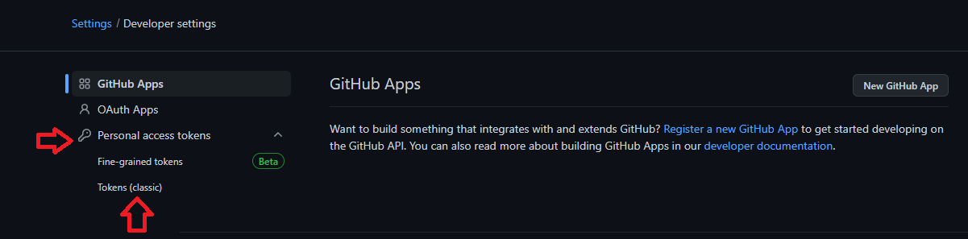

5) Haz clic en la opción **Generate new token** en la parte superior izquierda y luego en **Generate new token (classic)** que es la 2ª opción en la nueva lista que se abre.

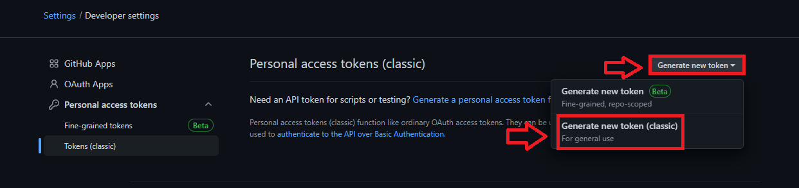

6) Confirma con tu contraseña de Github.

7) Di un nombre para tu token y define el tiempo de expiración.

8) Marca los permisos que deseas conceder al token. Un detalle, para usar el token para acceder a repositorios, selecciona la opción **repo.**

9) Por último, al seleccionar todas las opciones elegidas, haz clic en **Generate token** al final de la pantalla.

Listo, aparecerá un código para que puedas copiar y pegar en el Administrador de Credenciales de tu máquina. Este proceso dependerá de tu sistema operacional.

**Como editar credenciales en Windows**

Después que generas el token, cópialo y accede al **Panel de Control.** Lo puedes encontrar digitando en la barra de búsqueda.

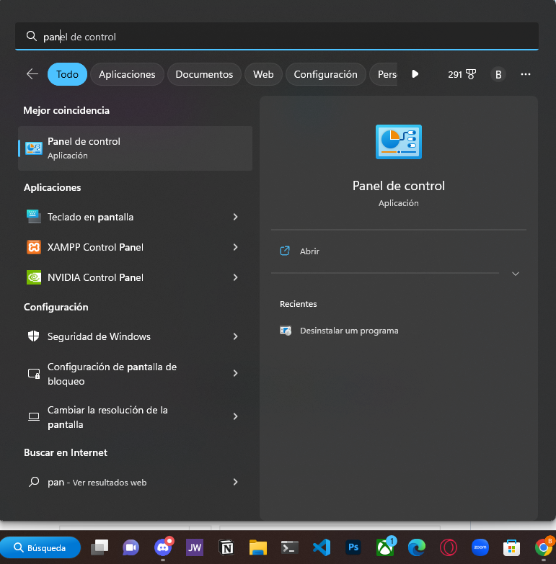

En seguida, accede a **Cuentas de Usuario:**

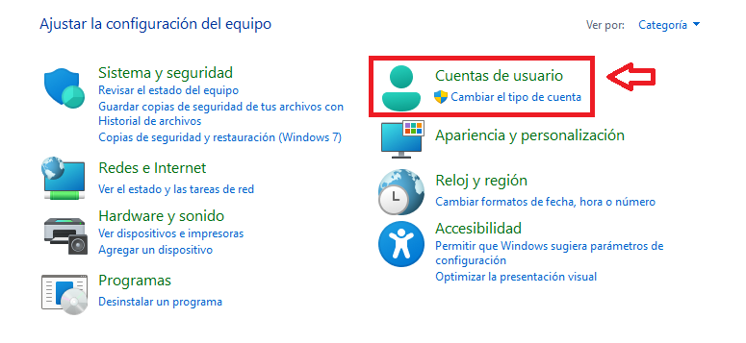

Haz clic en **Administrar Credenciales de Windows:**

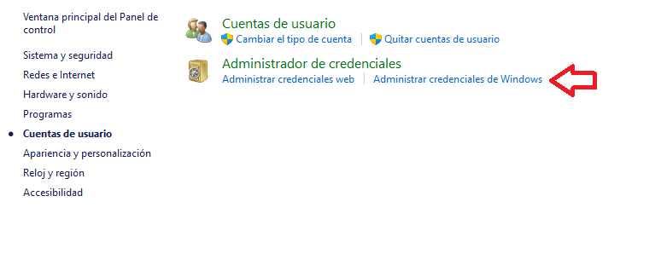

En **Credenciales de Windows** busca la sección de **Credenciales Genéricas** o **github.com** selecciónalo y ponlo a **editar;**

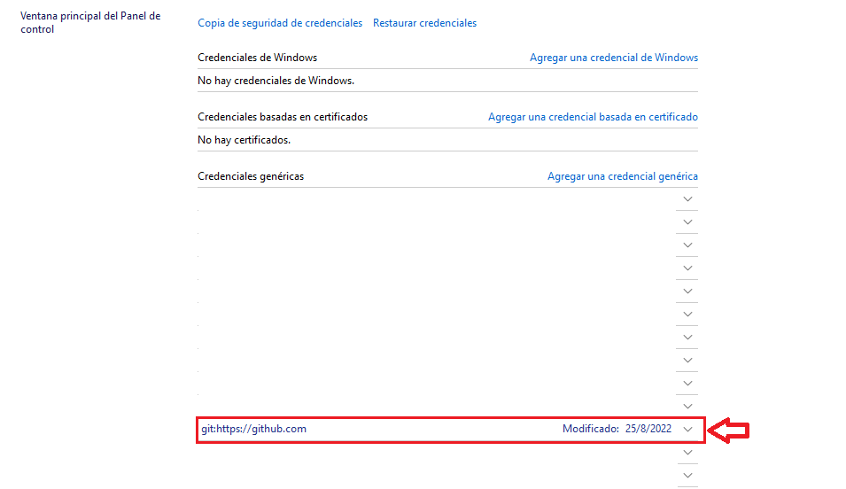

Copia el token generado en la primera etapa y pega en la caja de texto de la **Contraseña**.

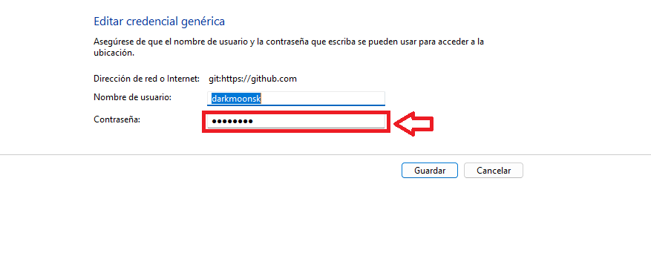

En caso de que no encuentres el github.com, puedes seleccionar la opción **Agregar una credencial genérica**

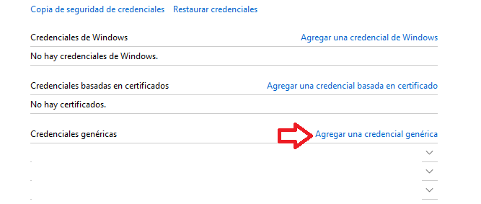

Y llenar los campos:

* Dirección de red o Internet: <https://github.com/>
* Nombre de usuario: El nombre de usuario que tienes en Github
* Contraseña: El token personal generado anteriormente

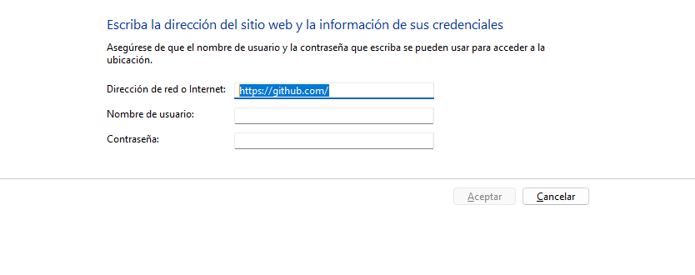

¡Listo! Luego podrás realizar operaciones de Git nuevamente sin solicitudes de inicio de sesión hasta la fecha de expiración del token generado.